サーバプログラミング演習

個人のタスクを管理できるステム

要件定義書

第1.0版

[チーム名　Steam・Jobs]

[学籍番号　15FI002　] [氏名　大塚　勇人　]

[学籍番号　15FI004　] [氏名　飯田　良　]

[学籍番号　15FI002　] [氏名　安達　雄基　]

[学籍番号　15FI017　] [氏名　榎本　泰矩　]

[学籍番号　15FI051　] [氏名　小池　純人　]

レビュー記録

|  |  |  |  |  |
| --- | --- | --- | --- | --- |
| 回数 | 実施日 | レビュアー氏名 | 指摘内容 | 結果 |
| 1回目  1.0版 |  |  |  |  |
| 2回目  X.X版 |  |  |  |  |
| 3回目  X.Y版 |  |  |  |  |

変更履歴

|  |  |  |  |  |
| --- | --- | --- | --- | --- |
| No | 変更箇所 | 変更内容 | 変更者 | 変更日 |
|  |  |  |  |  |
|  |  |  |  |  |
|  |  |  |  |  |
|  |  |  |  |  |
|  |  |  |  |  |
|  |  |  |  |  |
|  |  |  |  |  |
|  |  |  |  |  |
|  |  |  |  |  |
|  |  |  |  |  |

# 1. 開発の背景

現状はどうなっているか．

それの何がどう問題（不便さ）か．

どうなるとよいのか．

そのために何を開発するのか．

それは何ができるのか．

最初に挙げた問題（不便さ）がどう解決されるか．

# 2. システムの概要

## 2.1 システムの名称

タスク管理システム

## 2.2 システムについての簡単な説明

個人のタスク管理できるシステム。

## 2.3 システム構成図

システム構成図（いわゆるポンチ絵）を描く．

## 2.4 想定ユーザと利用シナリオ

【個人】

個人ではこのシステムを用いることでタスクを管理することができる。タスクの編集や削除をすることができる。また、途中経過を確認することができる。

【グループ】

# 3. 開発計画

## 3.1 スケジュール

2017年4月25日　要件定義書提出

2017年5月16日　外部設計書提出

2017年5月30日　クラス設計書提出

2017年6月13日　第4回提出期限　　（実装終了日）

2017年7月18日　最終提出日　（テスト，修正及びリファクタリング）

（2017年○月○日　発表日）

## 3.2 開発体制

・プロジェクトマネージャ： 大塚

・アプリケーションスペシャリスト：安達

・ITアーキテクト：小池

・品質保証マネージャ：飯田　榎本

## 3.3 成果物定義

要件定義書　：　4月14日～4月25日　作成予定者名　飯田　良

外部設計書　：　○月○日～○月○日　作成予定者名（同上）クラス設計書　：　○月○日～○月○日　作成予定者名（同上）

発表用スライド　：　○月○日～○月○日　作成予定者名（同上）

ユーザ操作マニュアル　：　○月○日～○月○日　作成予定者名（同上）

ｘｘｘｘシステム　：　○月○日～○月○日　作成予定者名（同上）

# 4. 要件定義

## 4.1 機能要求（※一部）

タスク生成機能

タスク更新機能タスク削除機能

進捗及びコメントの表示機能

ルール　書く

## 4.2 ユースケース図（※一部）

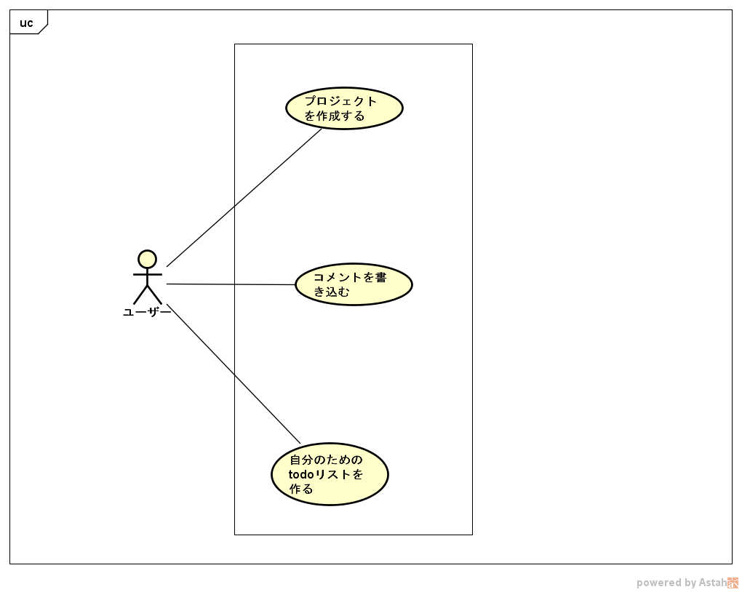

図2:ユースケース図

## 4.3 ユースケース文（※一部）

ユースケース図に対応するユースケース文を書く．

|  |  |
| --- | --- |
| ユースケースID  ユースケース名  アクタ | UC-001  自分のためのtodoリストを作成する。  ユーザ |
| 事前条件 | 1本システムを起動している。 |
| メインフロー | 1. ユーザはユーザ自身の予定を記入する 2. システムはユーザが記入した内容を表示する。 |
| 代替フロー(1) | 入力内容に不備があった場合(ステップ2から分岐)   1. ユーザは再入力をし直す。(ステップ1に戻る) |

|  |  |
| --- | --- |
| ユースケースID  ユースケース名  アクタ | UC-002  コメントを書き込む。  ユーザ |
| 事前条件 | 1. 本システムを起動している。 |
| メインフロー | 1. ユーザはユーザ自身の記したい内容を記入する 2. システムはユーザが記入した内容を表示する。 |
| 代替フロー(1) | 入力内容が規定文字数を超えている場合(ステップ2から分岐)   1. ユーザは再入力をし直す。(ステップ1に戻る) |